
ตัวอักษรไทย
แผนการจัดการเรียนรู้ที่ ๓

หน่วยการเรียนรู้ที่ ๑
พยัญชนะไทยที่มีระดับเสียงอักษรต่ำ

ชั้นประถมศึกษาปีที่ ๒ เวลา ๑ ชั่วโมง
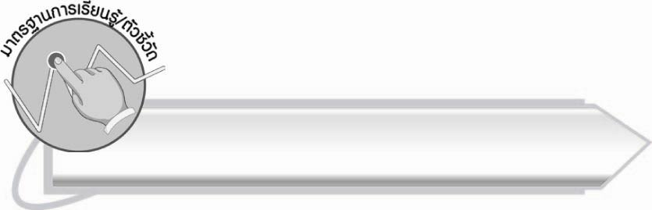
มาตรฐานการเรียนรู้/ตัวชี้วัด

มาตรฐานการเรียนรู้
มาตรฐาน ท ๔.๑ เข้าใจธรรมชาติของภาษาและหลักภาษาไทย การเปลี่ยนแปลงของภาษา
และพลังของภาษา ภูมิปัญญาทางภาษา และรักษาภาษาไทยไว้เป็นสมบัติของชาติ
ตัวชี้วัด
มฐ.ท ๔.๑ ป. ๒/๑ บอกและเขียนพยัญชนะ สระ วรรณยุกต์ และเลขไทย

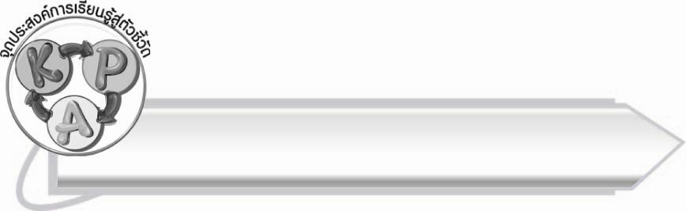
จุดประสงค์การเรียนรู้สู่ตัวชี้วัด

๑. อธิบายความแตกต่างของพยัญชนะต้น (K)
๒. บอกและเขียนพยัญชนะไทยที่มีระดับเสียงอักษรต่ำ (P)
๓. กระตือรือร้นในการร่วมกิจกรรม (A)

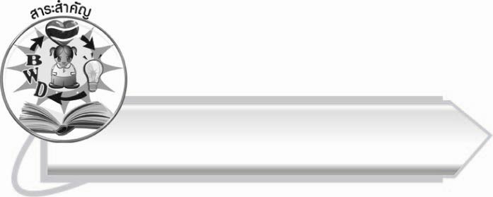
สาระสำคัญ

พยัญชนะไทยที่มีระดับเสียงอักษรต่ำมี ๒๔ ตัว
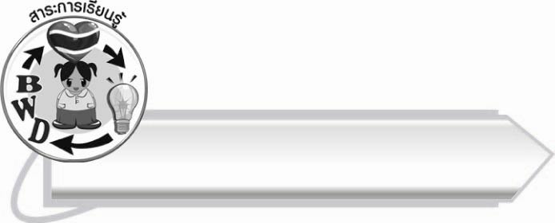
สาระการเรียนรู้

๑. ความรู้
อักษรต่ำ
๒. ทักษะ/กระบวนการ/กระบวนการคิด
การจำแนก การปฏิบัติ/การสาธิต การสรุปความรู้
๓. คุณลักษณะอันพึงประสงค์
ซื่อสัตย์สุจริต มีวินัย ใฝ่เรียนรู้ มุ่งมั่นในการทำงาน รักความเป็นไทย

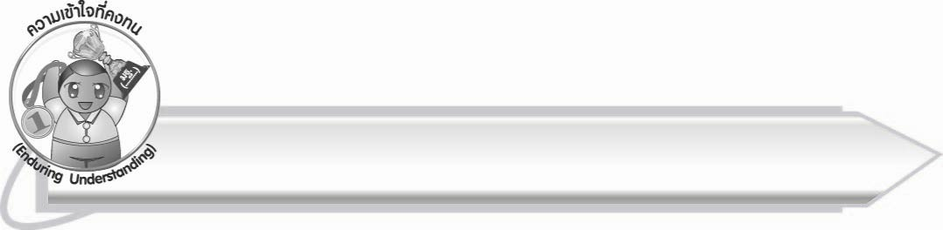
ความเข้าใจที่คงทน (Enduring Understanding)

นักเรียนสามารถสรุปได้ว่า พยัญชนะไทยที่มีระดับเสียงอักษรต่ำมี ๒๔ ตัว

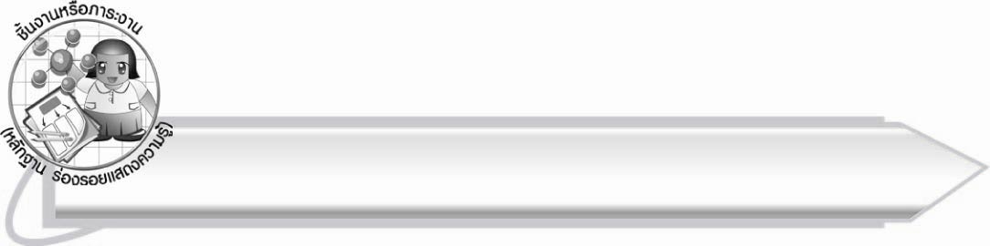
ชิ้นงานหรือภาระงาน (หลักฐาน ร่องรอยแสดงความรู้)

๑. การเขียนพยัญชนะไทยที่มีระดับเสียงอักษรต่ำ
๒. การเขียนสรุปความรู้ เรื่อง พยัญชนะไทยที่มีระดับเสียงอักษรต่ำ

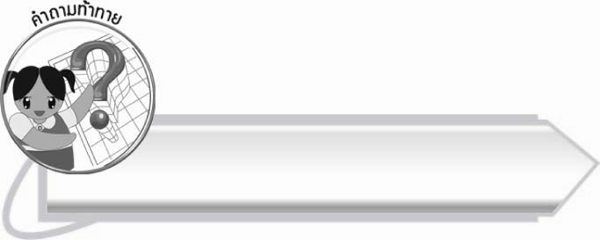
คำถามท้าทาย

ถ้าพยัญชนะไทยทุกตัวมีเสียงเหมือนกันจะเป็นอย่างไร
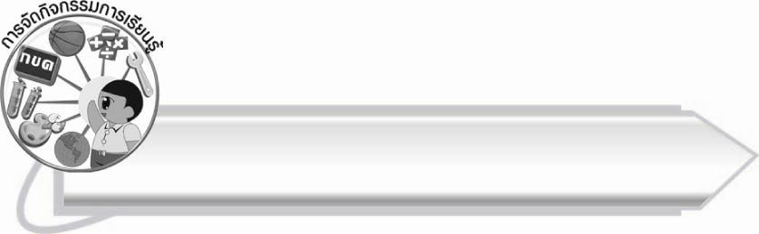
การจัดกิจกรรมการเรียนรู้

๑.ให้นักเรียนร่วมกันแสดงความคิดเห็น โดยครูใช้คำถามท้าทาย ดังนี้
๏ ถ้าพยัญชนะไทยทุกตัวมีเสียงเหมือนกันจะเป็นอย่างไร
๒. ครูติดแถบประโยคบนกระดาน ให้นักเรียนอ่านออกเสียง และสังเกตพยัญชนะต้นของแต่ละคำ
- ฅน พา ช้าง เฒ่า ซื้อ ฆ้อง ไฟ
- ฌ เฌอ โฮ มณโฑ ธง คทา ภัย
- งู ใหญ่ นอน อยู่ ณ ริม วัด โม ฬี โลก
๓. ให้เวลานักเรียน ๓ นาที จำประโยคอักษรต่ำทีละประโยค ครูนำแถบประโยคออก และเรียกถามนักเรียนทีละคนจนครบ (ตามความเหมาะสมของจำนวนนักเรียนในห้อง)
๔. ให้นักเรียนฝึกเขียนอักษรต่ำทั้ง ๒๔ ตัว บนกระดาน เพื่อนๆ ช่วยกันตรวจสอบความถูกต้อง
๕. ให้นักเรียนเขียนสรุปความรู้เรื่อง พยัญชนะไทยที่มีระดับเสียงอักษรต่ำ
๖. ให้นักเรียนทำกิจกรรมทบทวนความรู้โดยเดินตามพยัญชนะแต่ละหมู่แล้วจะพบสถานที่ที่กำหนด

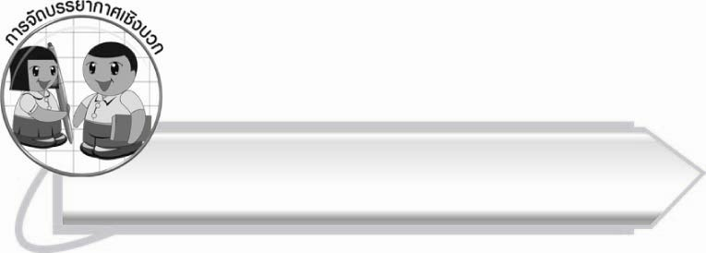
การจัดบรรยากาศเชิงบวก

ให้นักเรียนร่วมกันออกเสียงพยัญชนะ เขียนพยัญชนะ และทำกิจกรรมอย่างสนุกสนาน
ครูเป็นผู้แนะนำ และกระตุ้นการเรียนรู้

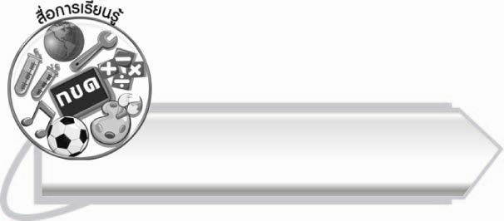
สื่อการเรียนรู้

แถบประโยค

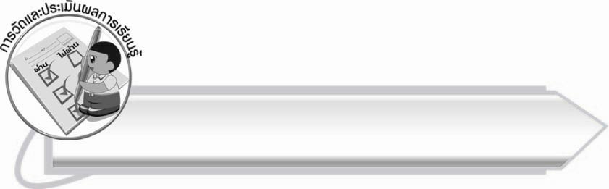
การวัดและประเมินผลการเรียนรู้

๑. วิธีการวัดและประเมินผล
๑.๑ สังเกตพฤติกรรมของนักเรียนในการเข้าร่วมกิจกรรม
๑.๒ ตรวจผลงานของนักเรียน
๒. เครื่องมือ
แบบสังเกตพฤติกรรมการเข้าร่วมกิจกรรม
๓. เกณฑ์การประเมิน
การประเมินพฤติกรรมการเข้าร่วมกิจกรรม
ผ่านตั้งแต่ ๒ รายการ ถือว่า ผ่าน
ผ่าน ๑ รายการ ถือว่า ไม่ผ่าน

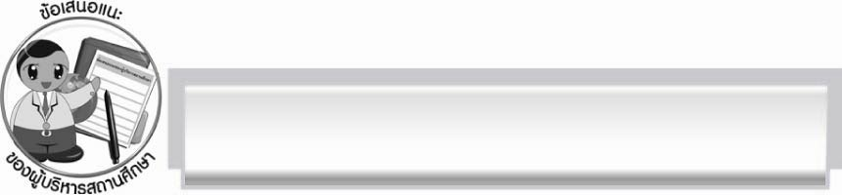
ข้อเสนอแนะของผู้บริหารสถานศึกษา
______________________________________________________________________________
______________________________________________________________________________
____________________________________________________ __________________________
______________________________________________________________________________
______________________________________________________________________________
______________________________________________________________________________
______________________________________________________________________________
______________________________________________________________________________
______________________________________________________________________________
______________________________________________________________________________
______________________________________________________________________________
______________________________________________________________________________
______________________________________________________________________________
______________________________________________________________________________
______________________________________________________________________________
______________________________________________________________________________
______________________________________________________________________________
______________________________________________________________________________
______________________________________________________________________________
______________________________________________________________________________
______________________________________________________________________________
______________________________________________________________________________
______________________________________________________________________________
______________________________________________________________________________

ลงชื่อ_________________________ (ผู้บริหารสถานศึกษา)
(_________________________)
________/________/_______

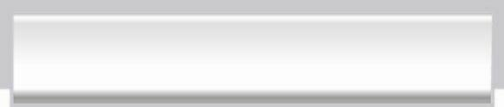
บันทึกหลังการสอน

ผลการจัดการเรียนการสอน

______________________________________________________________________________
______________________________________________________________________________
______________________________________________________________________________
______________________________________________________________________________
______________________________________________________________________________
______________________________________________________________________________

ปัญหา / อุปสรรค

______________________________________________________________________________
______________________________________________________________________________
______________________________________________________________________________
______________________________________________________________________________
______________________________________________________________________________
______________________________________________________________________________

แนวทางแก้ไข

______________________________________________________________________________
______________________________________________________________________________
______________________________________________________________________________
______________________________________________________________________________
______________________________________________________________________________
______________________________________________________________________________

ลงชื่อ_____________________________ (ผู้บันทึก)
(_________________________)
________/________/_______

